Herramientas de Google que vamos a conocer ¿Cuáles son y para qué sirven?

Google Blogger
Es un servicio que adquirió Google hace unos años y permite publicar un Blog o Bitácora de forma gratuita en la red.
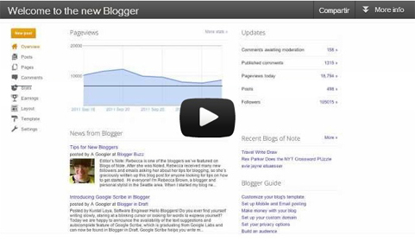

Google Docs
Es un programa gratuito basado en Web para crear documentos en línea con la posibilidad de colaborar en grupo. Incluye un Procesador de textos, una Hoja de cálculo, Programa de presentación básico y un editor de formularios destinados a encuestas.
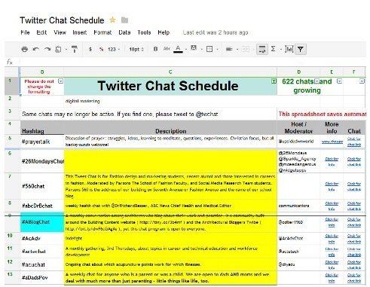

Google Mail (GMail)
Es el servicio de correo electrónico de Google. Poca gente carece de una cuenta, y quién lo haga debe solucionar ese problema de inmediato.
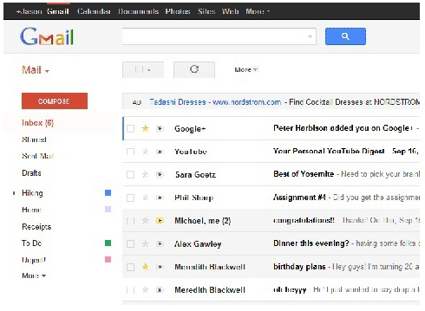

Google Translate
Sistema de traducción automática gratuito proporcionado por Google, basado en datos estadísticos para traducir texto, documentos y páginas web a otras lenguas.
